Laboratorium AiBD – Przestrzenne bazy danych

Dominik Tomalczyk

Zadanie 1 – Ile rekordów znajduję się w tabeli nyc_streets?

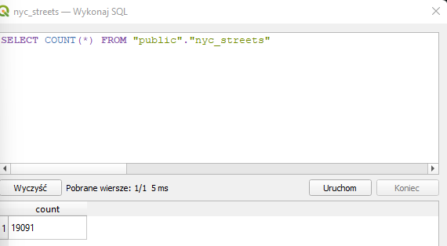

Zadanie 2 – Ile ulic w Nowym Jorku ma nazwy zaczynające się na „B”, „Q’’ i „M’’?

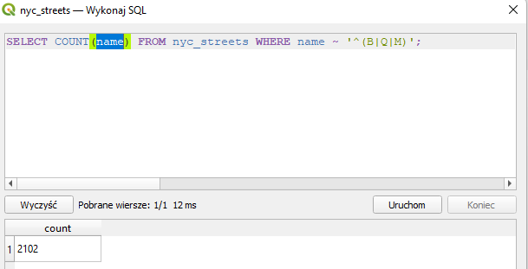

Zadanie 3 – Jaka jest populacja miasta Nowy Jork?

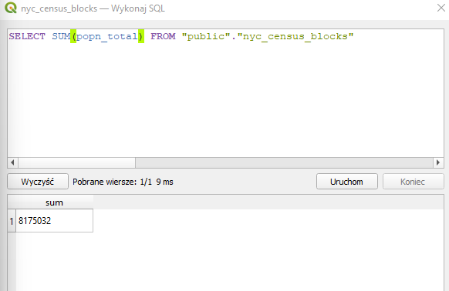

Zadanie 4 - Jaka jest populacja Bronxu, Manhattanu i Queens?

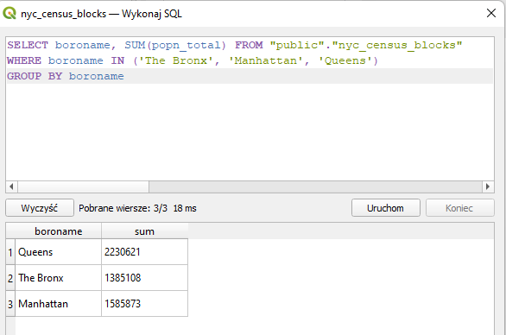

Zadanie 5 – Ile dzielnic (‘neighborhoods”) znajduje się w każdej gminie (borough)?

